  - Beschrijving release ‘Monaco’
  - Xpert Suite

Datum | 15 maart 2022
Classificatie | Openbaar

inhoudsopgave

1 Algemeen 3
2 Basis Xpert Suite 3
2.1 XS Beheer 3
2.1.1 Geldigheid van kenmerken 3
2.2 Rapportages 4
2.2.1 Nieuwe autorisatie: mag beheerdersrapporten inzien zonder werknemerautorisatie 4
2.2.2 Nieuw rapport: Takenoverzicht met formuliervelden 4
2.2.3 Nieuw rapport: loggegevens per werknemer 5
3 Modules 6
3.1 Medisch dossier 6
3.1.1 Nieuwe triggervoorwaarde wisselend AO-percentage 6
3.2 Verloning 6
3.2.1 Nieuwe autorisaties verwijderen verloning 6

Algemeen
Woensdag 16 maart nemen we weer een release van de Xpert Suite in productie met een aantal bugfixes en functionele wijzigingen. Mocht je nog vragen hebben na het lezen van deze release note, neem dan contact op met de Xpert Desk. Veel leesplezier!

Volgende geplande release: woensdag 30 maart (deze planning is onder voorbehoud).

Basis Xpert Suite

XS Beheer

Geldigheid van kenmerken
Het kenmerkenbeheer is uitgebreid om per kenmerk in te kunnen stellen of deze geen, optioneel of verplicht komen te vervallen na een in te stellen periode.
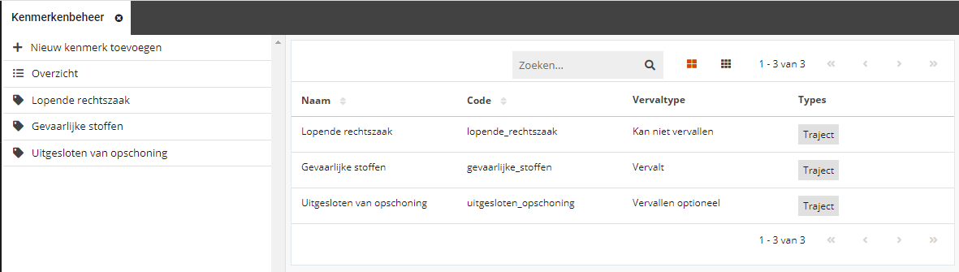

Het scherm om kenmerken toe te voegen is tevens uitgebreid om de kenmerken te kunnen voorzien van een vervaldatum. Wanneer een kenmerk een verplichte vervaldatum heeft, zal deze opgevoerd moeten worden. Wanneer de vervaldatum optioneel is hoeft er geen einddatum opgevoerd te worden.
Elke nacht zal het systeem automatisch checken of er kenmerken aanwezig zijn die moeten vervallen, welke dan ook automatisch worden verwijderd op de entiteiten (werkgever, afdeling, werknemer, traject) waar het te vervallen kenmerk aan is toegekend.

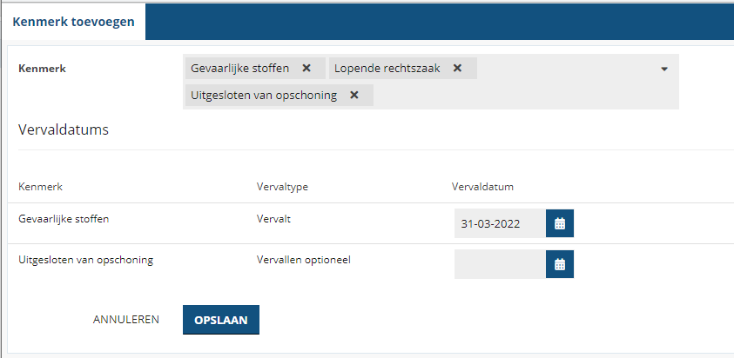

Rapportages

Nieuwe autorisatie: mag beheerdersrapporten inzien zonder werknemerautorisatie
Voor bepaalde rapportages die nu alleen toegankelijk zijn voor superbeheerders, geldt dat deze ook inzichtelijk mogen zijn voor niet-superbeheerders. Denk bijvoorbeeld aan teamleiders binnen een arbodienst. Er is daarom een extra autorisatie beschikbaar rondom rapportages: ‘Mag beheerdersrapporten zien zonder werknemer autorisatie’. Deze is te vinden onder Gebruiker > Autorisaties > Beheer feature autorisaties vor rapportages.

Deze extra autorisatie is nu nog niet toegepast op de rapporten, dit zal per april gebeuren. Het is belangrijk dat beheerders dit vóór april goed instellen bij de juiste gebruikers, anders zullen de rapporten vanaf dan niet meer te raadplegen zijn.
Let op: Standaad staat deze nieuwe autorisatie voor iedereen uit. Gebruikers/Beheerders die deze autorisatie toegekend krijgen, zullen dus toegang krijgen tot bepaalde rapporten waar werknemerinformatie in staat - zónder dat de gebruiker/beheerder voor deze specifieke werknemer is geautoriseerd.

Nieuw rapport: Takenoverzicht met formuliervelden
Dit rapport zal beschikbaar zijn per 12 maart.

Er is een nieuwe standaardrapportage ontwikkeld met een overzicht van lopende en uitgevoerde taken, genaamd ‘TakenOverzichtMetFormuliervelden’ (map Basisrapportages 3.1). In deze rapportage worden alle taken getoond die in de selectieperiode gestart zijn voor werknemers die vallen onder een van de geselecteerde afdelingen. Er kan gefilterd worden op taakstatus (lopend, uitgevoerd, uitgesteld), taak en protocol (van het traject dat bij de taak hoort). Naast informatie over de taak, wordt ook informatie over het bijbehorende traject getoond. Alleen werknemers, taken en trajecten waarvoor de ingelogde gebruiker geautoriseerd is worden getoond.

Daarnaast is het ook mogelijk om door een consultant formuliervelden in te laten stellen (die gekoppeld zijn aan het traject dat bij de taak hoort), welke als kolommen getoond worden in het rapport.

Nieuw rapport: loggegevens per werknemer
Dit rapport zal beschikbaar zijn per 12 maart.

Er is een nieuwe standaardrapportage ontwikkeld, genaamd LogGegevensPerWerknemer (map Functioneel Beheer). In dit rapport kun je zoeken op een werknemer en vervolgens worden voor die werknemer een aantal gelogde gegevens getoond. Dit betreft NAW- en dienstverbandmutaties, trajectmutaties, afwezigheidsmeldingen (indien deze gebruikt worden), oproepverzoeken, agenda-afspraken, ingegeven spreekuurresultaten, verzonden afspraakberichten en uitgevoerde triggers.
Met dit rapport zal de zelfredzaamheid van beheerders flink worden vergroot. De beheerder zal inzicht kunnen krijgen in wie wanneer welke mutatie op een werknemer heeft gedaan op een groot aantal onderdelen uit de Xpert Suite.

Let op: alleen werknemers waar de ingelogde gebruiker voor is geautoriseerd zijn zichtbaar. Er zit echter géén autorisatie op de gelogde onderdelen. Een gebruiker zal dus álle trajecten, oproepverzoeken, agenda-afspraken, etc. kunnen inzien.
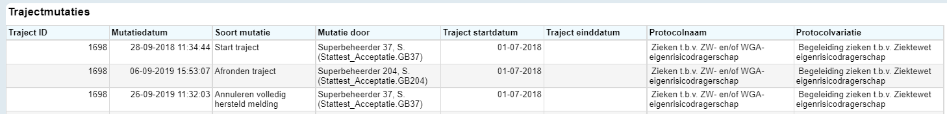

Modules

Medisch dossier

Nieuwe triggervoorwaarde wisselend AO-percentage
Om meer grip te krijgen op dossiers waar een werknemer over een bepaalde tijd een sterk wisselend arbeidsongeschiktheids-percentage heeft, is het nu mogelijk om hier door middel van triggers op te signaleren. Met de nieuwe triggervoorwaarde ‘Herstelpercentage (van traject) heeft binnen X dagen Y absolute wisselingen van Z procent gehad’ kunnen er triggeracties ingesteld worden, wanneer er binnen X dagen Y wijzigingen plaatsvinden. Hierbij wordt gekeken naar absolute wisselingen van ten minste Z procent per wisseling. Dit houdt in dat als er een wisseling van 25% naar 50% zou zijn, dat dit beschouwd wordt als een absolute wisseling van 25%.
Deze triggervoorwaarde is via Triggerhandler beheer in te richten.

Verloning

Nieuwe autorisaties verwijderen verloning
Voorheen was er een beperking in de mogelijkheden om verloningen en verloningstrajecten te verwijderen. Dit gaf veel last wanneer er fouten waren gemaakt en correcties nodig waren. De volgende functies binnen verloning zijn nu los autoriseerbaar geworden:
- Verwijderen werknemer verloning;
- Verwijderen dagloon gegevens;
- Opnieuw actualiseren werknemer verloning;
- Werkgever verloning verwijderen.
Deze nieuwe autorisaties zijn te vinden onder Gebruiker > Autorisaties > Beheer feature autorisaties voor Verloning. Op deze manier zijn geautoriseerde beheerders en/of gebruikers zelf in de gelegenheid om foutief opgevoerde verloning en verloningstrajecten te kunnen verwijderen.

